美使访华无功而还　汉奸顿成弃卒

卢展常 [有理儿有面](javascript:void(0);)

**有理儿有面**

微信号 youli-youmian

功能介绍 你说是不是

2021-07-28[原文](https://mp.weixin.qq.com/s?__biz=Mzg3MjEyMTYyNg==&mid=2247537283&idx=2&sn=43147cdcf3f24b173437fcdba332b4f3&chksm=cef606f6f9818fe0c5c799275afb63efdc6cebd9464cdbd355f7b1214c3cced95edd938a56ab&scene=27#wechat_redirect&cpage=30) 发表于

收录于合集





**全文共954字，图片1张，预计阅读时间为3分钟。**

**本文作者：香港前报章编辑 卢展常**

**文章来源：摘自网站《港人讲地》**



▼

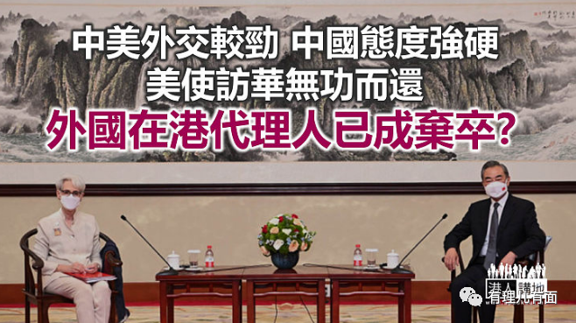

美国副国务卿舍曼结束两天访华行程，带着中国强硬的回应返回华盛顿。舍曼在天津先后与外交部副部长谢锋，及国务委员兼外长王毅会谈，目的就是表达美国不寻求与中国冲突。

**中国立场强硬挫美国气焰**

但希望中方不要破坏基于规则的国际秩序，她得到的答复是：“规则”绝非美国说了算，最应该遵守国际规则的是美国。一直在香港推动所谓美式民主的美国在港代理人，看到这次中美外交较劲的结果，相信会有被出卖了的感觉。

外长王毅在会晤中向舍曼明确表达了有效管控分歧，防止中美关系失控的三条底线，就是美国不得侵犯中国国家主权及领土完整。涉疆、涉藏、涉港等从来不是什么人权、民主问题，而是反“疆独”、反“藏独”、反“港独”的大是大非问题，台湾问题，更是重中之重；美国不得挑战、诋毁甚至试图颠覆中国特色社会主义道路和制度；美国不得试图阻挠甚至打断中国的发展进程。这些要点，条条都道理清晰，字字铿锵，不容许任何含糊。

反观美国国务院于中美会谈结束后，由发言人发出新闻稿，泛泛而谈美方的立场，重申美国欢迎中美双方继续保持竞争，但强调美国不寻求和中国冲突，更没有多谈香港问题。事实上，美国亦了解到继续渲染香港人权有问题，国际间也不会有太多人相信。前年本港爆发暴乱期间，美方多次高调支持煽暴者的气焰，已不再拿出来作路演了，美国在香港的代理人，也恐怕变成了弃卒。

**外国势力“代理人”或成弃卒**

另一点美方不在会晤中提及的，就是在舍曼访华前夕，中国采取反制裁措施，对七名美国个人和实体实施制裁，当中就包括了美国国际事务民主协会（NDI），以及美国国际共和研究所（IRI）的成员，这两个机构，都是美国国家民主基金会（NED）属下组织，而 NED就更是利用政府提供及筹募得来的资金，向海外输出美式民主的官方机构。

有传媒报道指，NDI自1995年以来，在香港就投入超过3,000万港元，被指渗透大专院校，训练本港团体及年轻人积极介入政治。在暴乱肆港及连串反修例运动中，到处都可见NDI 和IRI的身影。中方对这些美国团体的高调制裁，美方噤若寒蝉，左证了在《港区国安法》实施后，美国这类善于鼓催颜色革命的组织，在本港已没有市场。

在中美关系的发展上，中方从来没有对美国有任何幻想。中国人抱持的待客之道，是人不犯我，我不犯人，人若犯我，我必犯人。面对立场坚定的中国，美国以所谓自定的“规则”去作为量度别国的标准，这种外交之道，可休矣。





**关注公众号：**

**有理儿有面**

**理   性｜   揭   秘｜   探   讨**







### 精选留言

用户设置不下载评论